- Kullanıcı Giriş ve Üyelik Sayfası
- 2 Tab şeklinde olacak
- Kullanıcı Tablar arasında geçiş yaparak giriş ve ya yeni üyelik formlarını görecek

- Üye giriş formun validasyon olacak.
- Boş bırakılan alanlar olursa, boş alanların çerçeveleri kırmızı renk olacak ve altına “Bu alan boş bırakılamaz” uyarısı gösterilecek.
- Mail ve şifre standartlarına uygun bir regex yazılacak.
- Şifre alanı maskeli olacak, göze tıklandığında maskeleme kaldırılacak. (Göz olmak zorunda değil, herhangi bir icon koyulabilir.)

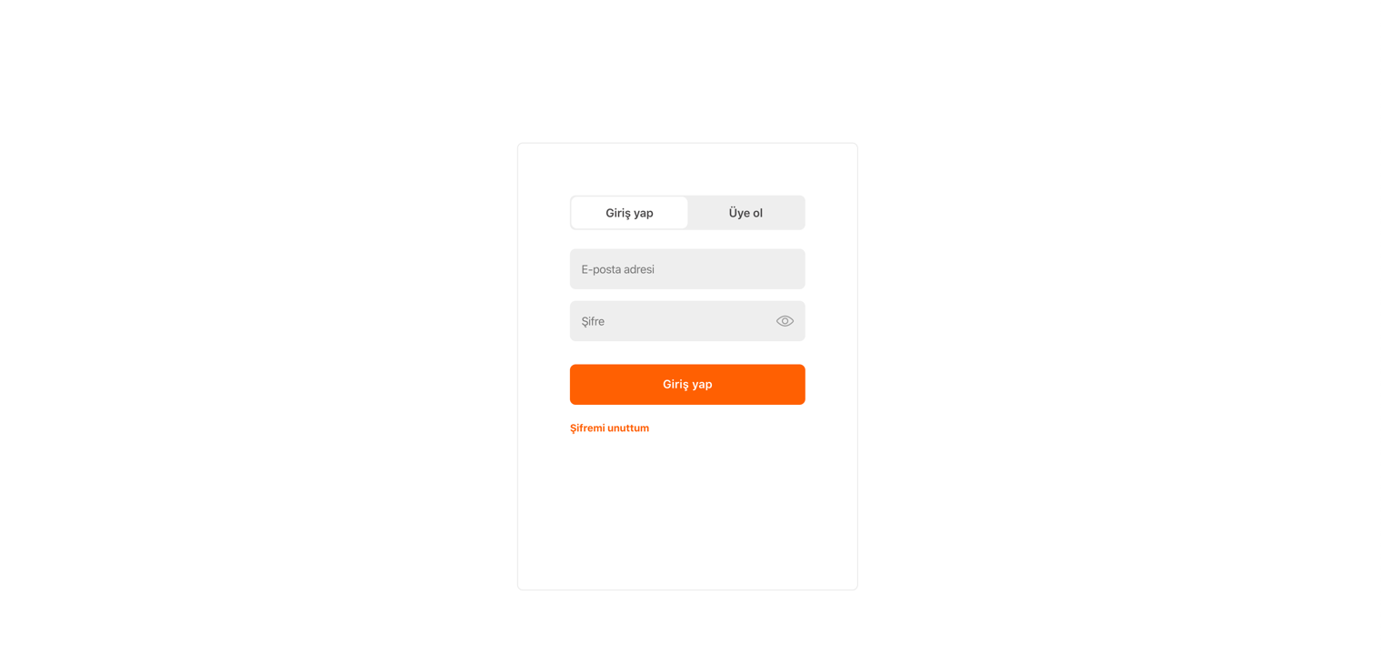

- Üye ol tabında Ad, Soyad, e-mail, şifre ve şifre onayı alanları olacak.
- Bu formda da yine giriş formunda olduğu gibi bir validasyon olacak.
  - Alanlar boş bırakıldığı takdirde boş bırakılan alanın altında “bu alanlar boş bırakılamaz” uyarısı (kırmızı renk) gösterilecek.
  - Alanlar doldurulduktan sonra uyarılar kaldırılacak.
- Ad ve Soyad alanları min 3, max 24 karakter uzunluğunda olacak ve özel karakterler kullanılmamalıdır.
10.1 Aksi durumda çerçeveleri kırmızı renk olacak.
10.2 Kontrolden geçtiği durumda kırmızı alanlar eski haline dönecek.
- E-mail ve şifre alanları için uygun regexler yazılacak.

- Şifre ve şifre onayı alanlarının birbiriyle match olduğu kontrol edilecek.
12.1Eğer birbiriyle uyuşmuyorsa şifre onayı alanının altında “Şifreler birbiriyle uyuşmamaktadır” (kırmızı renk) uyarısı gösterilecek ve çerçeveleri kırmızı renk olacak. Şifreler uyumlu olduğu takdirde uyarı kaldırılacak.
- Üye Ol butonu tüm validasyonlar sağlanana kadar disable kalacak.
- Son olarak Rıza Metni checkbox’ı tiklendikten sonra Üye Ol butonu aktif hale gelecektir.
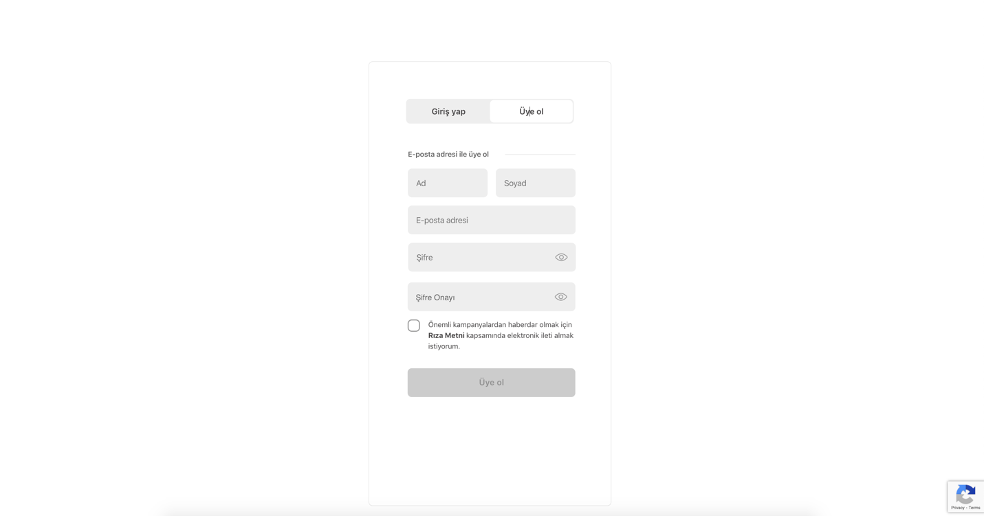

Tasarıma sadık kalınması önemle rica olunur. Değerlendirmede, dökümandaki ekran görüntülerinin yapılan tasarım ile ne denli örtüştüğü önem arz etmektedir.

